中一·今日动态
｜2024.9.4
-来园情况-
今天是星期五，晴。在园25人，全勤哦。
来园的宝宝们能热情的和老师打招呼，还能绕好水杯带，放好自己的物品。
今天的点心是：鲜牛奶、小蛋糕。来园的小朋友们能全部吃完喝完，不浪费哦。
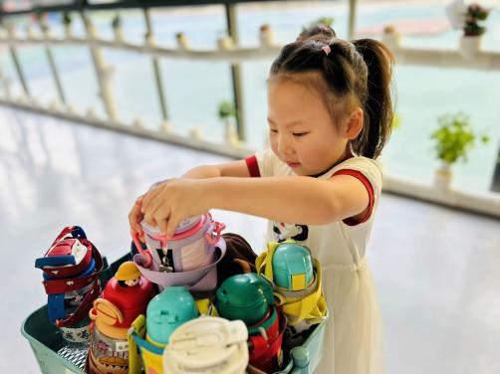 | 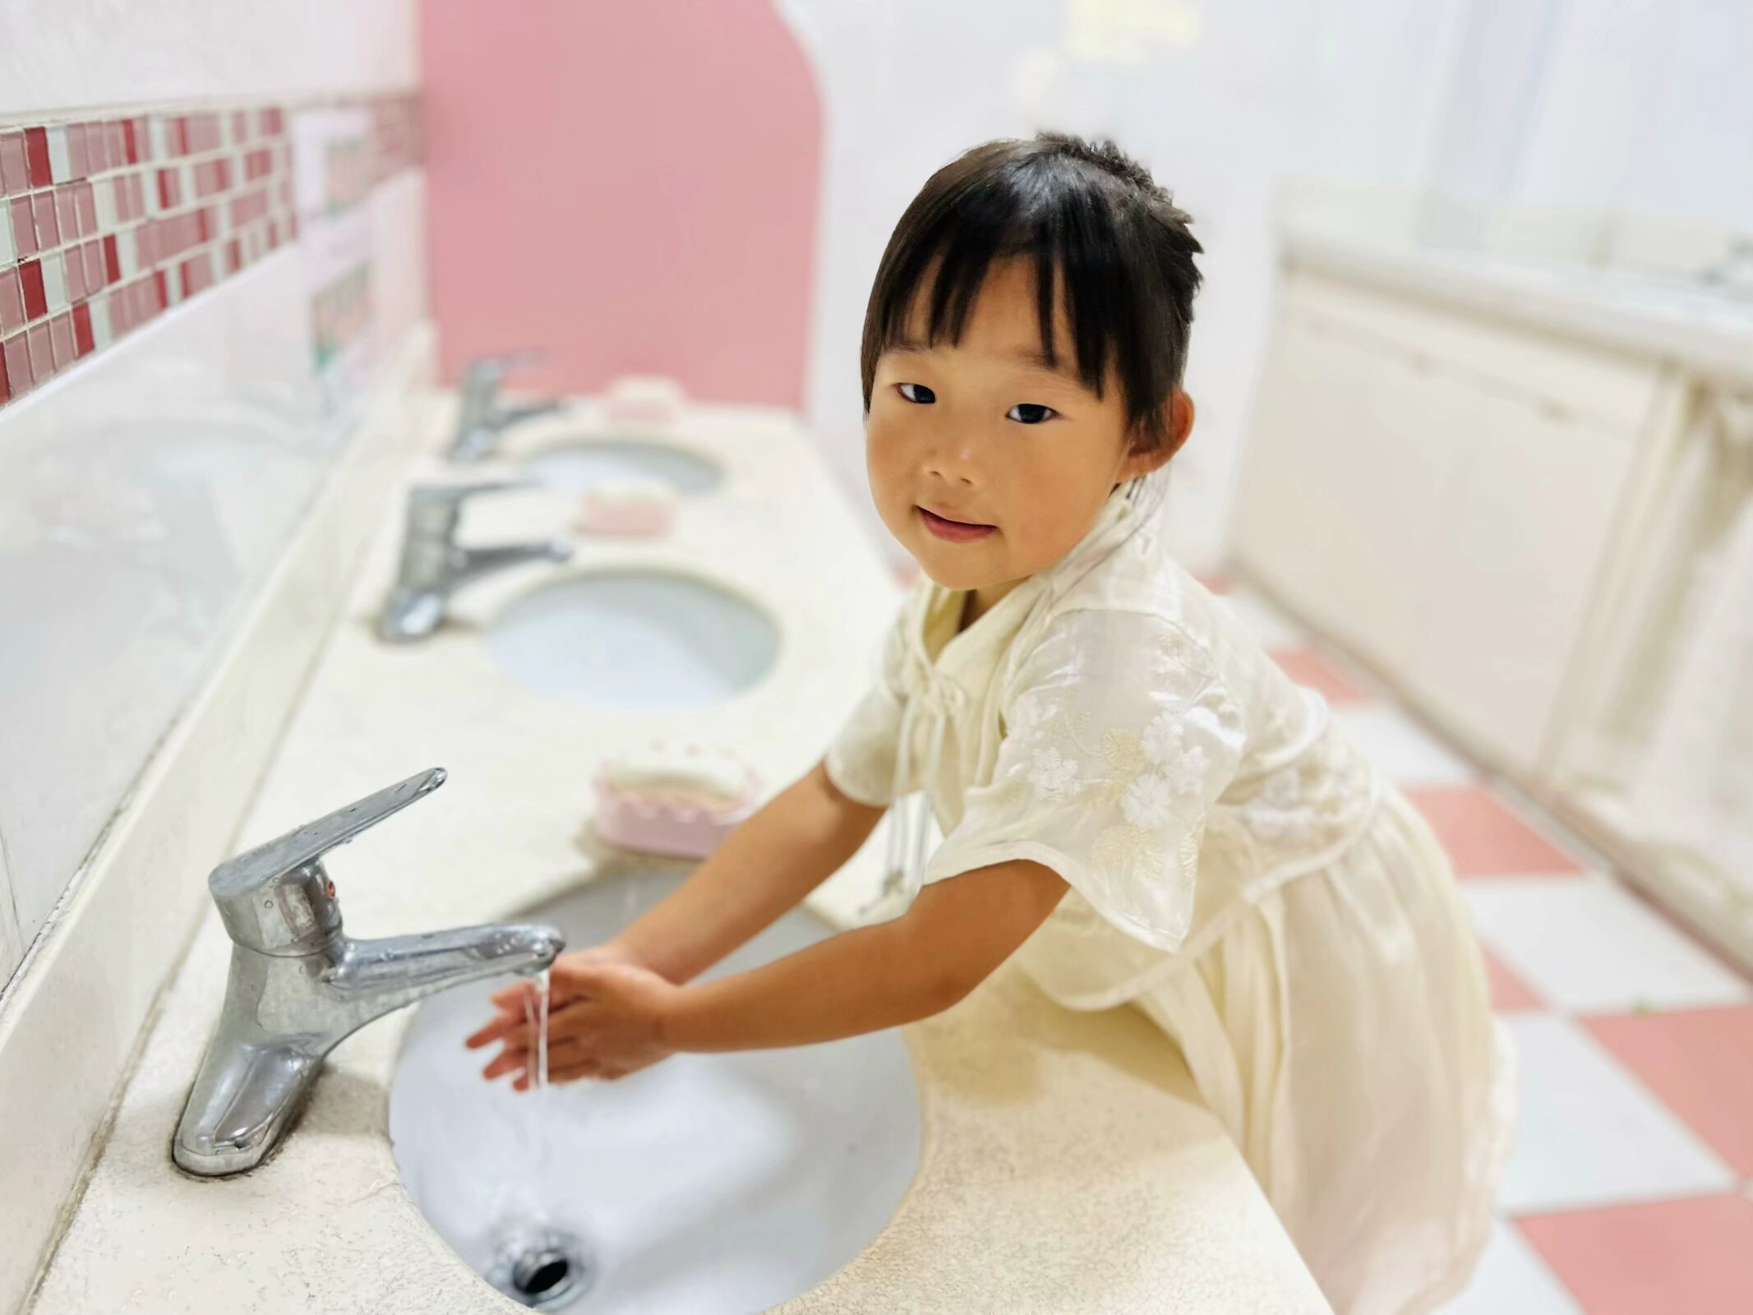 | 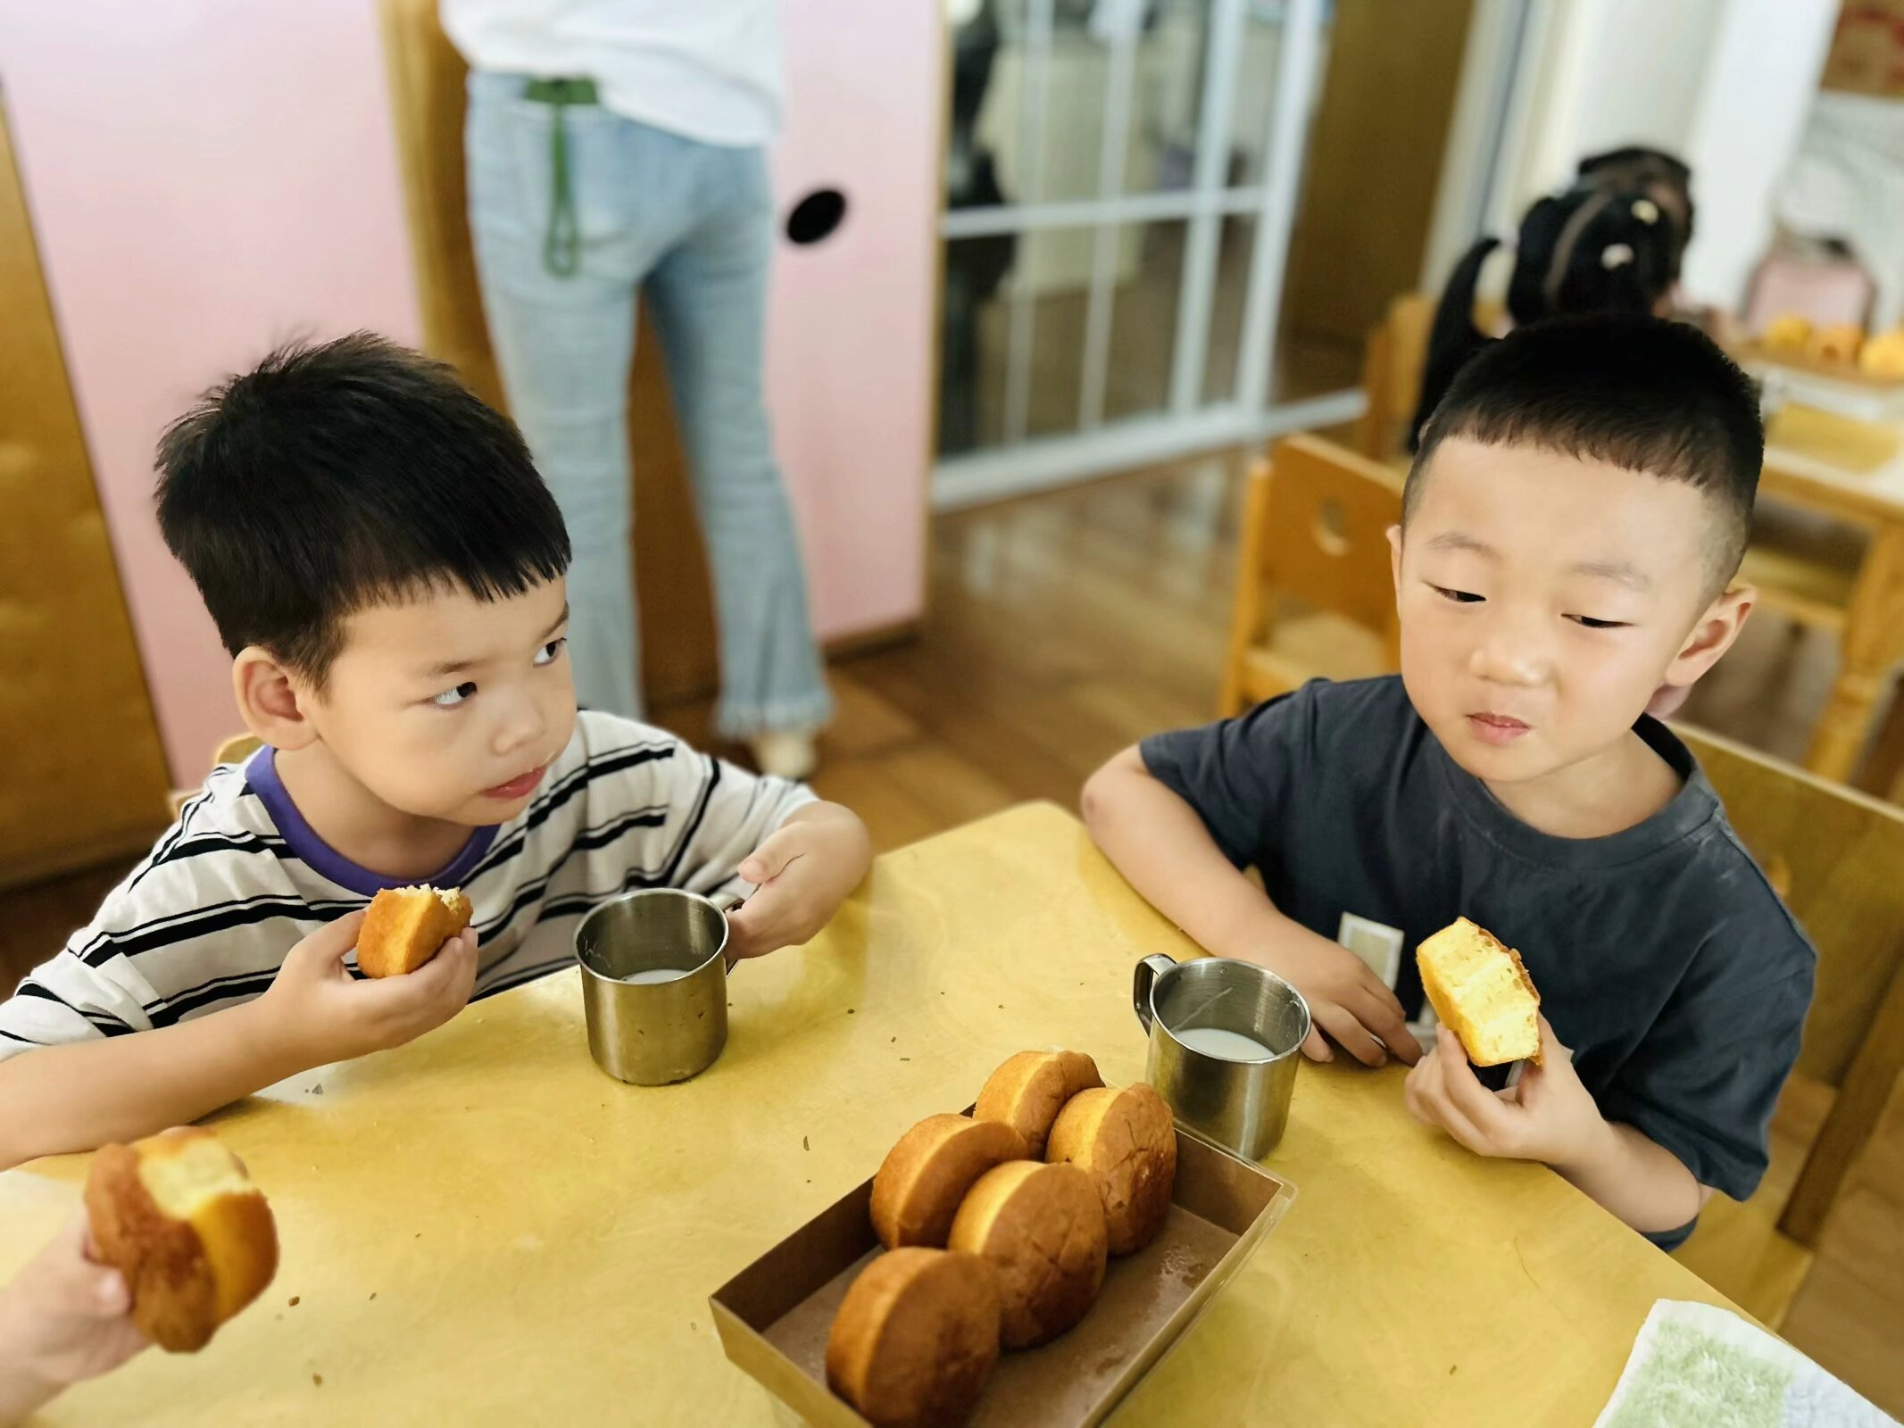
瞧，我们的水杯车多整齐呀！ | 吃点心之前要洗干净小手哦！ | 哇哦，美味的小蛋糕，好好吃呀！
-区域游戏-
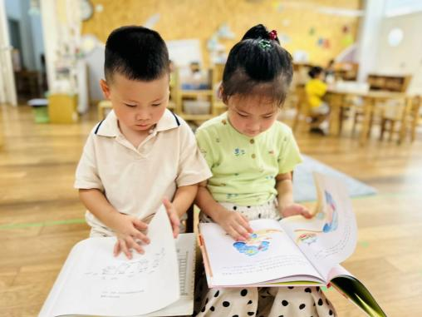 | 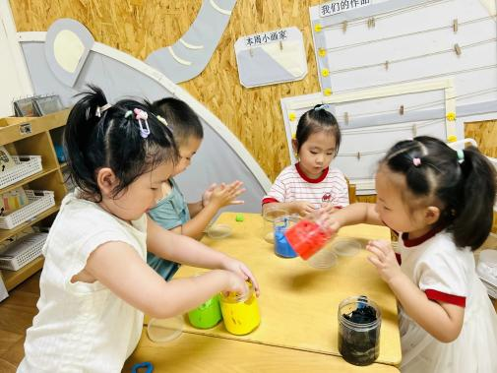 | 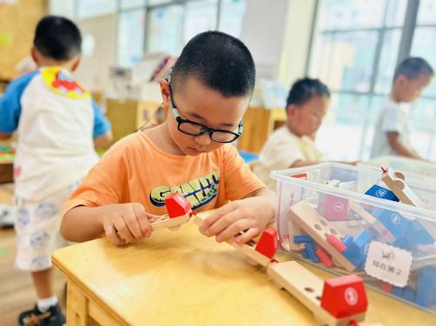
图书区：  嘉义和艺艺各自在安静的看书，随后他们又一起去玩故事剧场了，两个人在讲彩虹色的花。 | 美工区：  前段时间的奥运会，孩子们依旧兴致高涨呢，在区域中他们用各种材料制作奥运五环。 | 益智区：  旭晨在玩数字小车的游戏呢，每个小车代表着一个数字，他把小车进行连接，再摆放积木。
-户外活动-
外面天气很好，我们来到了跑道上跑步、骑小车，来看看孩子们的运动瞬间吧。
小朋友们累了能主动喝水休息，热了会自己擦汗，有很强的自我服务意识哦！
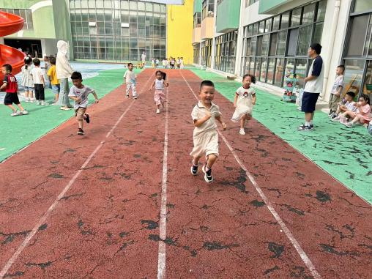 | 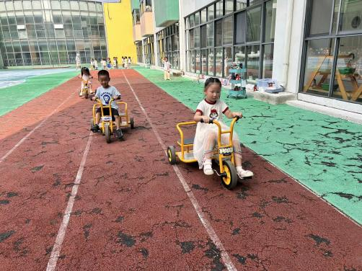 | 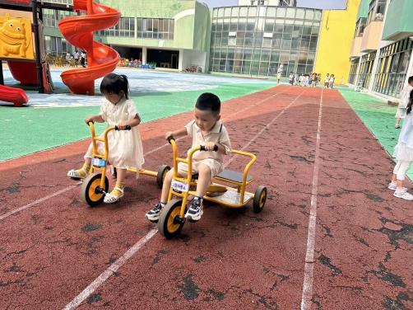
我是第一名！快来追我呀！ | 骑小车能锻炼我们的小脚哦！ | 和好朋友一起骑小车真开心呀！
-集体活动-
综合：暑假趣事
这是一节偏向于知识性的综合活动。奥运会是全世界瞩目的运动会，运动员们合作、拼搏的精神让全世界的人动容。本节活动采用经验分享法，让孩子讲述自己所知道的奥运会，并乐意倾听同伴讲述，增加对奥运会的起源、五环的意义、运动项目或运动员们的了解。
中班幼儿对于奥运会的基本信息还是比较陌生。我班幼儿只能用较简单的语言讲述一些奥运会，如是运动会、五环等等，需要老师进一步帮助孩子整理信息。同时在活动中通过幼儿的讲述让其他幼儿也能够了解更多的奥运信息，从而激发对体育活动的兴趣。
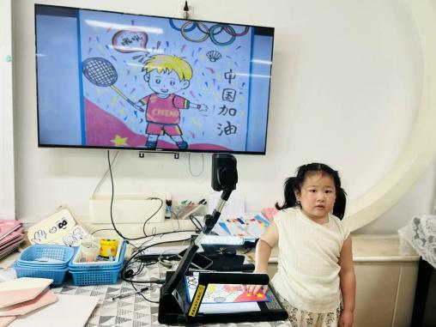 | 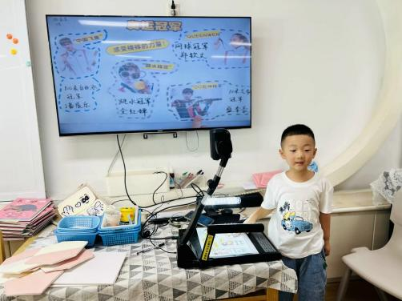 | 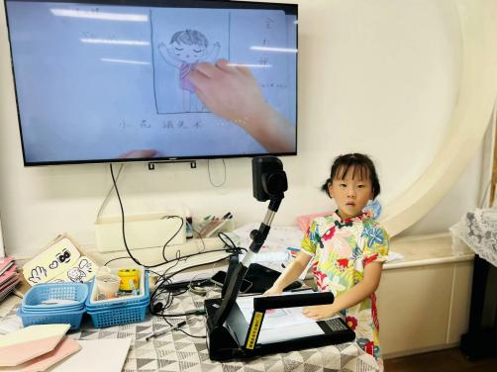
我和妈妈一起看了羽毛球比赛，这是“王梁”组合。 | 我认识好多奥运冠军，有网球女王郑钦文，有游泳冠军潘展乐。 | 全红婵跳水没有水花，我知道这个叫“水花消失术”。
-午餐时光-
今天的午餐是：花色炒饭（鸡蛋、胡萝卜丁、黄瓜丁、香菇丁、肉沫）、莲藕百叶草鸡汤。
水果是：橙子、梨子。下午的点心是：五彩疙瘩汤。
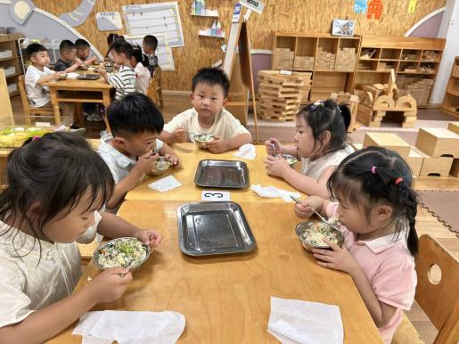 | 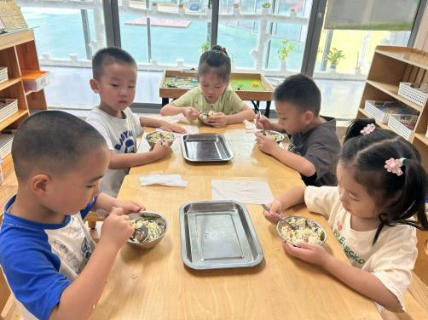 | 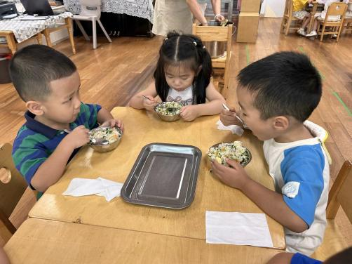
今天是蛋炒饭，我要吃光光 | 蛋炒饭里有蔬菜有肉沫，真美味 | 我们吃饭时也能坐姿端正哦！
-温馨提示-
1.最近气温较高，家长们请给孩子准备两条汗巾以备更换。
2.幼儿如需请假，请在当日16:00前在群里告知老师。
3.幼儿园服的尺码如有修改请及时告知老师。
- end -
在一起的点滴都值得记录
我们｜中一班｜在一起

